Математическое моделирование
  - Лабораторная работа № 5
Виктория Симонова
Содержание

1. Цель работы
Исследовать динамику модели типа «хищник–жертва» и проанализировать её поведение.

2. Задание
- Построить фазовую зависимость $x\left(y\right)$, а также временные графики $x\left(t\right)$ и $y\left(t\right)$
- Определить стационарное состояние системы

3. Выполнение лабораторной работы

3.1 Теоретические сведения
В рамках данной работы рассматривается классическая математическая модель взаимодействия двух популяций — хищников и жертв.
Пусть $X$ — численность хищников, $Y$ — численность жертв. Рассматривается система при следующих допущениях (модель Лотки–Вольтерры):
- Численности популяций зависят исключительно от времени (пространственная структура не учитывается)
- При отсутствии взаимодействия каждая популяция развивается по экспоненциальному закону (жертвы растут, хищники убывают)
- Естественная смертность жертв и естественное размножение хищников не играют существенной роли
- Ограничения на рост численности отсутствуют
- Взаимодействие приводит к уменьшению численности жертв пропорционально числу хищников
Математически модель описывается системой:
$$\left\{\begin{matrix}\frac{dx}{dt}=−ax\left(t\right)+bx\left(t\right)y\left(t\right) \\ \frac{dy}{dt}=cy\left(t\right)−dx\left(t\right)y\left(t\right)\end{matrix}\right.$$
Здесь параметры имеют следующий смысл:
$a$ — коэффициент убывания хищников,
$b$ — коэффициент роста хищников за счёт питания,
$c$ — коэффициент роста жертв,
$d$ — коэффициент убыли жертв.
Особое значение имеет равновесное состояние, при котором система перестаёт изменяться:
$$\frac{dx}{dt}=0, \frac{dy}{dt}=0$$
При условиях $x>0$, $y>0$ стационарная точка определяется как:
$$x_{0}=\frac{a}{b}, y_{0}=\frac{c}{d}$$

3.2 Задача
Рассматривается система:
$$\left\{\begin{matrix}\frac{dx}{dt}=−0.25x\left(t\right)+0.025x\left(t\right)y\left(t\right) \\ \frac{dy}{dt}=0.45y\left(t\right)−0.045x\left(t\right)y\left(t\right)\end{matrix}\right.$$
Требуется построить графики $x\left(t\right)$, $y\left(t\right)$ и фазовую траекторию при начальных условиях
$x_{0}=8$, $y_{0}=11$, а также определить стационарную точку.
Стационарное состояние:
$$x_{0}=\frac{a}{b}=10, y_{0}=\frac{c}{d}=10$$
Для численного моделирования использовались внешние программные модули:

4. Модель хищник-жертва: численное решение и визуализация
Цель: решить систему ОДУ Лотки–Вольтерры, построить графики изменения популяций во времени, построить фазовый портрет, сохранить изображения и таблицу с результатами.

4.1 Инициализация проекта и загрузка пакетов
using DrWatson
@quickactivate "project"
using DifferentialEquations
using Plots
using DataFrames
using CSV
using JLD2
script_name = isempty(PROGRAM_FILE) ? "interactive" : splitext(basename(PROGRAM_FILE))[1]
mkpath(plotsdir(script_name))
mkpath(datadir(script_name))

4.2 Начальные условия и временной интервал
x0 = 8.0
y0 = 11.0
u0 = [x0, y0]
t0 = 0.0
tmax = 150.0
tspan = (t0, tmax)

4.3 Параметры модели
a = 0.25
b = 0.025
c = 0.45
d = 0.045
p = (a = a, b = b, c = c, d = d)

4.4 Определение модели
x(t) — численность жертв y(t) — численность хищников
dx/dt = -ax + bxy dy/dt = cy - dxy
function predator_prey!(dy, y, p, t)
dy[1] = -p.a * y[1] + p.b * y[1] * y[2]
dy[2] = p.c * y[2] - p.d * y[1] * y[2]
end

4.5 Утилита: один прогон (решение, таблица, графики, сохранение)
function run_case(case_name; model!, u0, tspan, p, nt=1000)
— Сетка по времени —
tgrid = collect(LinRange(tspan[1], tspan[2], nt))
— Решение ОДУ —
prob = ODEProblem(model!, u0, tspan, p)
sol = solve(prob, Tsit5(), saveat=tgrid)
— Таблица с результатами —
df = DataFrame(
t = sol.t,
x = first.(sol.u),
y = last.(sol.u)
)
— График x(t) и y(t) —
plt_time = plot(
sol,
xlabel = "t",
ylabel = "Численность",
label = ["x(t) — жертвы" "y(t) — хищники"],
lw = 2,
title = "Динамика популяций — $case_name",
legend = :topright
)
— Фазовый портрет —
plt_phase = plot(
sol,
idxs = (1, 2),
xlabel = "x",
ylabel = "y",
lw = 2,
label = "Фазовая траектория",
title = "Фазовый портрет — $case_name",
legend = :topright
)
— Сохранение графиков —
savefig(plt_time, plotsdir(script_name, "$(case_name)_time.png"))
savefig(plt_phase, plotsdir(script_name, "$(case_name)_phase.png"))
— Сохранение таблицы —
CSV.write(datadir(script_name, "table_$(case_name).csv"), df)
— Сохранение данных в JLD2 —
@save datadir(script_name, "data_$(case_name).jld2") df p u0 tspan nt
return (sol = sol, df = df, plt_time = plt_time, plt_phase = plt_phase)
end

4.6 Запуск модели
res = run_case(
"predator_prey";
model! = predator_prey!,
u0 = u0,
tspan = tspan,
p = p,
nt = 1000
)

4.7 Вывод первых строк таблицы
println("Первые 5 строк таблицы результатов:")
println(first(res.df, 5))

4.8 Показать график в интерактивной среде
res.plt_time

5. Параметрическое исследование модели хищник-жертва

5.1 Активация проекта и загрузка пакетов
using DrWatson
@quickactivate "project"
using DifferentialEquations
using DataFrames
using Plots
using JLD2
using BenchmarkTools
using CSV

5.2 Установка каталогов
script_name = isempty(PROGRAM_FILE) ? "interactive" : splitext(basename(PROGRAM_FILE))[1]
mkpath(plotsdir(script_name))
mkpath(datadir(script_name))

5.3 Определение моделей
Первая система (базовая модель Лотки–Вольтерры): dx/dt = -ax + bxy dy/dt = cy - dxy
function syst_base!(dy, y, p, t)
dy[1] = -p.a * y[1] + p.b * y[1] * y[2]
dy[2] = p.c * y[2] - p.d * y[1] * y[2]
end
Вторая система (усложнённая модель с внутривидовым ограничением жертв): dx/dt = -ax + bxy - kx^2 dy/dt = cy - dx*y
function syst_extended!(dy, y, p, t)
dy[1] = -p.a * y[1] + p.b * y[1] * y[2] - p.k * y[1]^2
dy[2] = p.c * y[2] - p.d * y[1] * y[2]
end

5.4 Базовые параметры в Dict
model_type управляет выбором системы: :base -> классическая модель :extended -> модель с дополнительным нелинейным членом -k*x^2
base_params = Dict(
:x0 => 8.0,
:y0 => 11.0,
:tspan => (0.0, 150.0),
:nt => 1000,
:model_type => :base, # :base или :extended
Параметры базовой модели
:a => 0.25,
:b => 0.025,
:c => 0.45,
:d => 0.045,
Дополнительный параметр расширенной модели
:k => 0.002,
:solver => Tsit5(),
:experiment_name => "base_experiment"
)
println("Базовые параметры эксперимента:")
for (key, value) in base_params
println(" $key = $value")
end

5.5 Функция-обертка для запуска одного эксперимента
function run_single_experiment(params::Dict)
x0 = params[:x0]
y0 = params[:y0]
tspan = params[:tspan]
nt = params[:nt]
model_type = params[:model_type]
a = params[:a]
b = params[:b]
c = params[:c]
d = params[:d]
k = params[:k]
solver = params[:solver]
u0 = [x0, y0]
tgrid = collect(LinRange(tspan[1], tspan[2], nt))
if model_type == :base
p = (a = a, b = b, c = c, d = d)
prob = ODEProblem(syst_base!, u0, tspan, p)
else
p = (a = a, b = b, c = c, d = d, k = k)
prob = ODEProblem(syst_extended!, u0, tspan, p)
end
sol = solve(prob, solver; saveat = tgrid)
x_vals = first.(sol.u)
y_vals = last.(sol.u)
— Мини-анализ —
x_final = x_vals[end]
y_final = y_vals[end]
x_max = maximum(x_vals)
y_max = maximum(y_vals)
x_min = minimum(x_vals)
y_min = minimum(y_vals)
x_mean = mean(x_vals)
y_mean = mean(y_vals)
norm_final = sqrt(x_final^2 + y_final^2)
return Dict(
"solution" => sol,
"t_points" => sol.t,
"x_values" => x_vals,
"y_values" => y_vals,
"x_final" => x_final,
"y_final" => y_final,
"x_max" => x_max,
"y_max" => y_max,
"x_min" => x_min,
"y_min" => y_min,
"x_mean" => x_mean,
"y_mean" => y_mean,
"norm_final" => norm_final,
"parameters" => params
)
end

5.6 Запуск базового эксперимента
data_base, path_base = produce_or_load(
datadir(script_name, "single"),
base_params,
run_single_experiment;
prefix = "ode",
tag = false,
verbose = true
)
println("\nРезультаты базового эксперимента:")
println(" x_final: ", data_base["x_final"])
println(" y_final: ", data_base["y_final"])
println(" x_max: ", data_base["x_max"])
println(" y_max: ", data_base["y_max"])
println(" x_min: ", data_base["x_min"])
println(" y_min: ", data_base["y_min"])
println(" x_mean: ", round(data_base["x_mean"]; digits = 4))
println(" y_mean: ", round(data_base["y_mean"]; digits = 4))
println(" norm_final: ", round(data_base["norm_final"]; digits = 4))
println(" Файл результатов: ", path_base)

5.7 Визуализация базового эксперимента
p1 = plot(
data_base["t_points"], data_base["x_values"],
label = "x(t) — жертвы",
xlabel = "t",
ylabel = "Численность",
title = "Базовый эксперимент (model_type=$(base_params[:model_type]))",
lw = 2,
legend = :topright,
grid = true
)
plot!(
p1,
data_base["t_points"], data_base["y_values"],
label = "y(t) — хищники",
lw = 2
)
savefig(p1, plotsdir(script_name, "single_experiment_base.png"))

5.8 Фазовый портрет базового эксперимента
p2 = plot(
data_base["x_values"], data_base["y_values"],
xlabel = "x",
ylabel = "y",
label = "Фазовая траектория",
title = "Фазовый портрет (model_type=$(base_params[:model_type]))",
lw = 2,
legend = :topright,
grid = true
)
savefig(p2, plotsdir(script_name, "single_experiment_base_phase.png"))

5.9 Второй базовый эксперимент (расширенная система)
base_params2 = copy(base_params)
base_params2[:model_type] = :extended
base_params2[:experiment_name] = "base_experiment_extended"
data_base2, path_base2 = produce_or_load(
datadir(script_name, "single"),
base_params2,
run_single_experiment;
prefix = "ode",
tag = false,
verbose = true
)
println("\nРезультаты второго базового эксперимента:")
println(" x_final: ", data_base2["x_final"])
println(" y_final: ", data_base2["y_final"])
println(" x_max: ", data_base2["x_max"])
println(" y_max: ", data_base2["y_max"])
println(" x_min: ", data_base2["x_min"])
println(" y_min: ", data_base2["y_min"])
println(" x_mean: ", round(data_base2["x_mean"]; digits = 4))
println(" y_mean: ", round(data_base2["y_mean"]; digits = 4))
println(" norm_final: ", round(data_base2["norm_final"]; digits = 4))
println(" Файл результатов: ", path_base2)
p3 = plot(
data_base2["t_points"], data_base2["x_values"],
label = "x(t) — жертвы",
xlabel = "t",
ylabel = "Численность",
title = "Базовый эксперимент (model_type=$(base_params2[:model_type]))",
lw = 2,
legend = :topright,
grid = true
)
plot!(
p3,
data_base2["t_points"], data_base2["y_values"],
label = "y(t) — хищники",
lw = 2
)
savefig(p3, plotsdir(script_name, "single_experiment_extended.png"))
p4 = plot(
data_base2["x_values"], data_base2["y_values"],
xlabel = "x",
ylabel = "y",
label = "Фазовая траектория",
title = "Фазовый портрет (model_type=$(base_params2[:model_type]))",
lw = 2,
legend = :topright,
grid = true
)
savefig(p4, plotsdir(script_name, "single_experiment_extended_phase.png"))

5.10 Параметрическое сканирование
Сканируем: - для базовой модели параметр a - для расширенной модели параметр k
param_grid = Dict(
:x0 => [8.0],
:y0 => [11.0],
:tspan => [(0.0, 150.0)],
:nt => [1000],
:model_type => [:base, :extended],
:a => [0.15, 0.25, 0.35, 0.50],
:b => [0.025],
:c => [0.45],
:d => [0.045],
:k => [0.0, 0.001, 0.002, 0.005],
:solver => [Tsit5()],
:experiment_name => ["parametric_scan"]
)
all_params = dict_list(param_grid)
println("\n" * "="^60)
println("ПАРАМЕТРИЧЕСКОЕ СКАНИРОВАНИЕ")
println("Всего комбинаций параметров: ", length(all_params))
println("Исследуемые model_type: ", param_grid[:model_type])
println("Исследуемые a: ", param_grid[:a])
println("Исследуемые k: ", param_grid[:k])
println("="^60)

5.11 Запуск всех экспериментов и сбор результатов
all_results = []
all_dfs = []
for (i, params) in enumerate(all_params)
println("Прогресс: $i/$(length(all_params)) | model_type=$(params[:model_type]) | a=$(params[:a]) | k=$(params[:k])")
data, path = produce_or_load(
datadir(script_name, "parametric_scan"),
params,
run_single_experiment;
prefix = "scan",
tag = false,
verbose = false
)
result_summary = merge(
params,
Dict(
:x_final => data["x_final"],
:y_final => data["y_final"],
:x_max => data["x_max"],
:y_max => data["y_max"],
:x_min => data["x_min"],
:y_min => data["y_min"],
:x_mean => data["x_mean"],
:y_mean => data["y_mean"],
:norm_final => data["norm_final"],
:filepath => path
)
)
push!(all_results, result_summary)
df = DataFrame(
t = data["t_points"],
x = data["x_values"],
y = data["y_values"],
model_type = fill(string(params[:model_type]), length(data["t_points"])),
a = fill(params[:a], length(data["t_points"])),
k = fill(params[:k], length(data["t_points"]))
)
push!(all_dfs, df)
end

5.12 Анализ результатов сканирования
results_df = DataFrame(all_results)
println("\nСводная таблица результатов (первые 10 строк):")
println(first(results_df, 10))
CSV.write(datadir(script_name, "results_summary.csv"), results_df)

5.13 Сравнительный график x(t)
p5 = plot(size = (950, 520), dpi = 150)
for params in all_params
data, _ = produce_or_load(
datadir(script_name, "parametric_scan"),
params,
run_single_experiment;
prefix = "scan",
tag = false,
verbose = false
)
label_text = params[:model_type] == :base ?
"base, a=$(params[:a])" :
"extended, k=$(params[:k])"
plot!(
p5,
data["t_points"], data["x_values"],
label = label_text,
lw = 2,
alpha = 0.8
)
end
plot!(
p5,
xlabel = "t",
ylabel = "x(t)",
title = "Сканирование: траектории x(t) для разных параметров",
legend = :outerright,
grid = true
)
savefig(p5, plotsdir(script_name, "parametric_scan_x_comparison.png"))

5.14 Сравнительный график y(t)
p6 = plot(size = (950, 520), dpi = 150)
for params in all_params
data, _ = produce_or_load(
datadir(script_name, "parametric_scan"),
params,
run_single_experiment;
prefix = "scan",
tag = false,
verbose = false
)
label_text = params[:model_type] == :base ?
"base, a=$(params[:a])" :
"extended, k=$(params[:k])"
plot!(
p6,
data["t_points"], data["y_values"],
label = label_text,
lw = 2,
alpha = 0.8
)
end
plot!(
p6,
xlabel = "t",
ylabel = "y(t)",
title = "Сканирование: траектории y(t) для разных параметров",
legend = :outerright,
grid = true
)
savefig(p6, plotsdir(script_name, "parametric_scan_y_comparison.png"))

5.15 Сравнительный фазовый портрет
p7 = plot(size = (950, 520), dpi = 150)
for params in all_params
data, _ = produce_or_load(
datadir(script_name, "parametric_scan"),
params,
run_single_experiment;
prefix = "scan",
tag = false,
verbose = false
)
label_text = params[:model_type] == :base ?
"base, a=$(params[:a])" :
"extended, k=$(params[:k])"
plot!(
p7,
data["x_values"], data["y_values"],
label = label_text,
lw = 2,
alpha = 0.8
)
end
plot!(
p7,
xlabel = "x",
ylabel = "y",
title = "Сканирование: фазовые траектории",
legend = :outerright,
grid = true
)
savefig(p7, plotsdir(script_name, "parametric_scan_phase_comparison.png"))

5.16 График зависимости norm_final от параметров
p8 = plot(size = (900, 520), dpi = 150)
base_sub = results_df[results_df.model_type .== :base, :]
extended_sub = results_df[results_df.model_type .== :extended, :]
if nrow(base_sub) > 0
plot!(
p8,
base_sub.a, base_sub.norm_final,
seriestype = :scatter,
label = "base"
)
end
if nrow(extended_sub) > 0
plot!(
p8,
extended_sub.k, extended_sub.norm_final,
seriestype = :scatter,
label = "extended"
)
end
plot!(
p8,
xlabel = "Параметр модели",
ylabel = "norm_final",
title = "Зависимость norm_final от параметров модели",
legend = :topleft,
grid = true
)
savefig(p8, plotsdir(script_name, "norm_final_vs_parameter.png"))

5.17 Бенчмаркинг
println("\n" * "="^60)
println("БЕНЧМАРКИНГ ДЛЯ РАЗНЫХ ПАРАМЕТРОВ")
println("="^60)
benchmark_results = []
for params in all_params
function benchmark_run()
u0 = [params[:x0], params[:y0]]
if params[:model_type] == :base
p = (a = params[:a], b = params[:b], c = params[:c], d = params[:d])
prob = ODEProblem(syst_base!, u0, params[:tspan], p)
else
p = (a = params[:a], b = params[:b], c = params[:c], d = params[:d], k = params[:k])
prob = ODEProblem(syst_extended!, u0, params[:tspan], p)
end
return solve(
prob,
params[:solver];
saveat = LinRange(params[:tspan][1], params[:tspan][2], params[:nt])
)
end
println("\nБенчмарк для model_type=$(params[:model_type]), a=$(params[:a]), k=$(params[:k]):")
bmark = @benchmark $benchmark_run() samples = 80 evals = 1
tsec = median(bmark).time / 1e9
println(" Медианное время: ", round(tsec; digits = 6), " сек")
push!(benchmark_results, (
model_type = string(params[:model_type]),
a = params[:a],
k = params[:k],
time = tsec
))
end
bench_df = DataFrame(benchmark_results)
CSV.write(datadir(script_name, "benchmark_results.csv"), bench_df)

5.18 График времени вычисления
p9 = plot(size = (900, 520), dpi = 150)
bench_base = bench_df[bench_df.model_type .== "base", :]
bench_extended = bench_df[bench_df.model_type .== "extended", :]
if nrow(bench_base) > 0
plot!(
p9,
bench_base.a, bench_base.time,
seriestype = :scatter,
label = "base"
)
end
if nrow(bench_extended) > 0
plot!(
p9,
bench_extended.k, bench_extended.time,
seriestype = :scatter,
label = "extended"
)
end
plot!(
p9,
xlabel = "Параметр модели",
ylabel = "Время вычисления, сек",
title = "Зависимость времени решения ODE от параметров модели",
legend = :topleft,
grid = true
)
savefig(p9, plotsdir(script_name, "computation_time_vs_parameter.png"))

5.19 Сохранение всех результатов
@save datadir(script_name, "all_results.jld2") base_params base_params2 param_grid all_params results_df bench_df
@save datadir(script_name, "all_plots.jld2") p1 p2 p3 p4 p5 p6 p7 p8 p9
println("\n" * "="^60)
println("ЛАБОРАТОРНАЯ РАБОТА ЗАВЕРШЕНА")
println("="^60)
println("\nРезультаты сохранены в:")
println(" • data/$(script_name)/single/ - базовые эксперименты")
println(" • data/$(script_name)/parametric_scan/ - параметрическое сканирование")
println(" • data/$(script_name)/results_summary.csv - сводная таблица")
println(" • data/$(script_name)/benchmark_results.csv - результаты бенчмаркинга")
println(" • data/$(script_name)/all_results.jld2 - сводные данные")
println(" • plots/$(script_name)/ - все графики")
println(" • data/$(script_name)/all_plots.jld2 - объекты графиков")

5.20 Базовые эксперименты

5.20.1 Базовая модель (model_type = base)
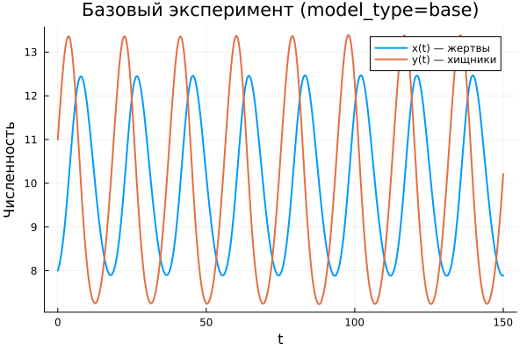
Базовая модель: зависимость x(t), y(t)
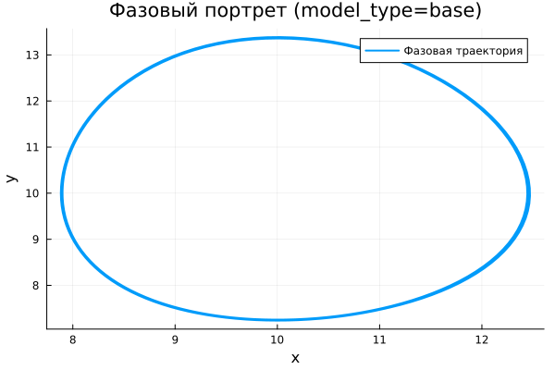
Базовая модель: фазовый портрет
Анализ временных зависимостей показывает, что система демонстрирует регулярные колебания. Значения $x\left(t\right)$ и $y\left(t\right)$ изменяются периодически, причём амплитуда практически не изменяется со временем.
Это свидетельствует о наличии устойчивого колебательного режима без затухания. Система не стремится к равновесию, а сохраняет циклическое поведение.
Фазовый портрет представляет собой замкнутую траекторию, что подтверждает повторяемость динамики и ограниченность фазового пространства.

5.20.2 Расширенная модель (model_type = extended)
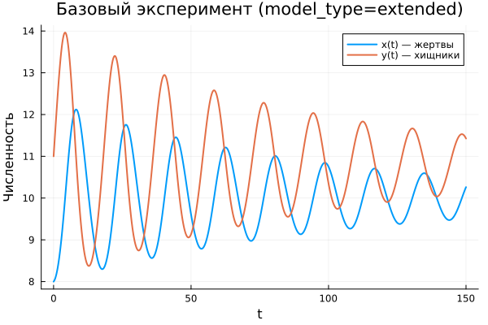
Расширенная модель: зависимость x(t), y(t)
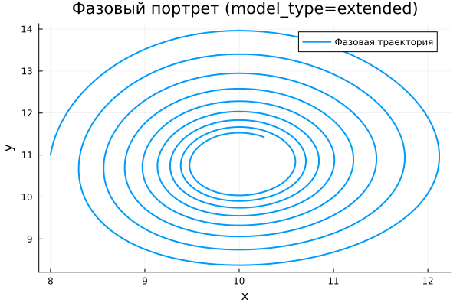
Расширенная модель: фазовый портрет
В усложнённой модели характер динамики изменяется. В начале наблюдаются значительные колебания, однако их амплитуда постепенно уменьшается.
Причиной служит дополнительный член $−kx^{2}$, ограничивающий рост популяции жертв. В результате система теряет консервативность и переходит к затухающим колебаниям.
Фазовый портрет имеет вид спирали, сходящейся к внутренней точке, что указывает на устойчивое равновесие.
Таким образом, система со временем стабилизируется и достигает стационарного режима.

5.21 Параметрическое сканирование

5.21.1 Траектории $x\left(t\right)$ для различных параметров
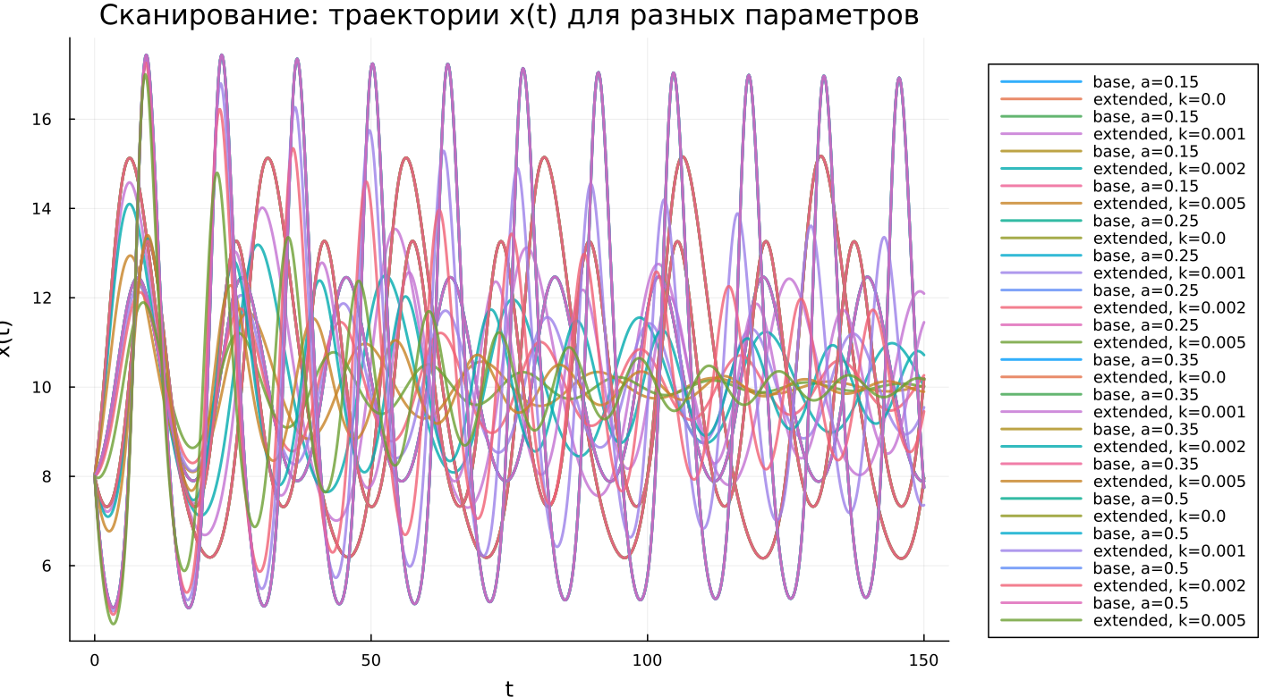
Сканирование траекторий x(t)
В ходе исследования варьировались параметры: $a$ — для базовой модели и $k$ — для расширенной.
В базовом случае изменение $a$ влияет на форму колебаний (амплитуду и частоту), но не устраняет их периодичность.
В расширенной модели увеличение $k$ ускоряет затухание и приводит к более быстрому выходу на устойчивое состояние.
Основные выводы:
- базовая модель сохраняет периодический режим;
- расширенная модель демонстрирует стабилизацию;
- параметры управляют динамическими характеристиками системы.

5.21.2 Траектории $y\left(t\right)$ для различных параметров
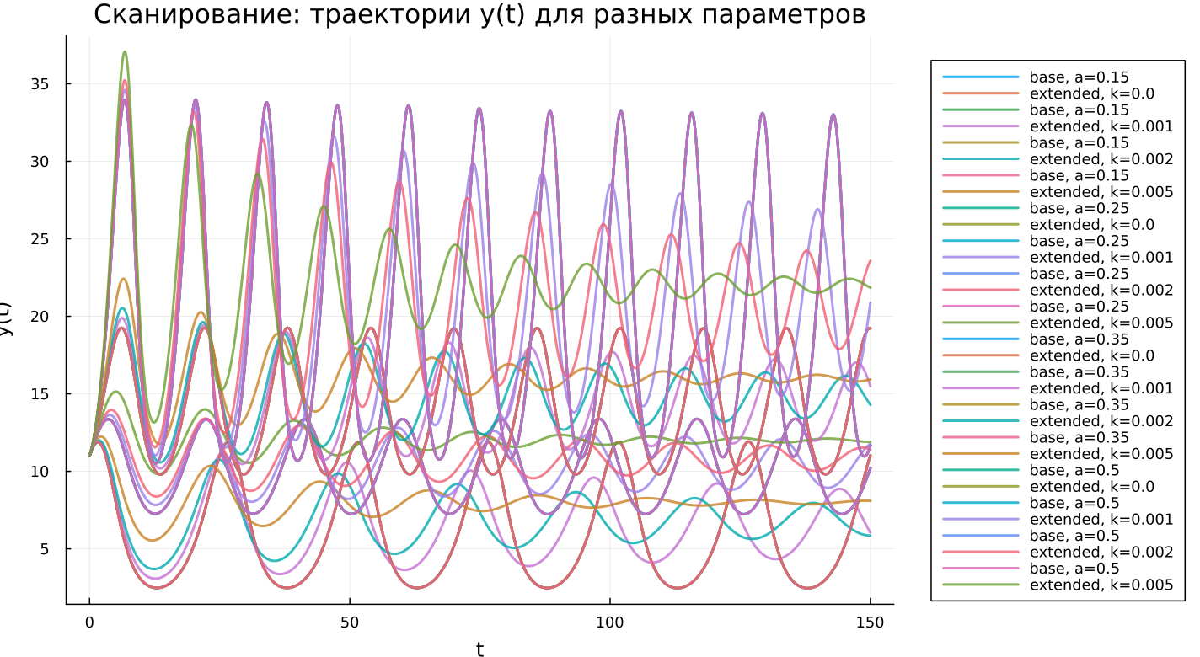
Сканирование траекторий y(t)
Поведение переменной $y\left(t\right)$ аналогично:
в базовой модели сохраняется устойчивый цикл,
в расширенной — наблюдается затухание и переход к стационарному уровню.
Чем больше значение параметра $k$, тем быстрее система стабилизируется.

5.21.3 Фазовые траектории для различных параметров
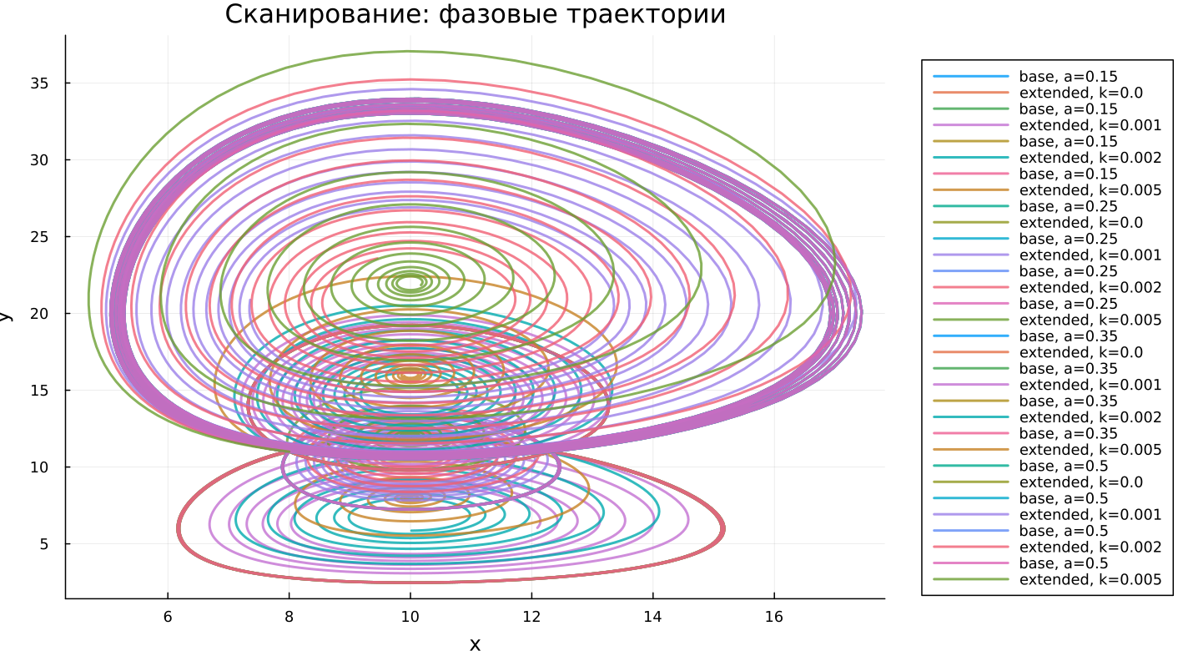
Сканирование фазовых траекторий
Фазовые траектории демонстрируют принципиальные различия моделей.
Для базовой системы характерны замкнутые орбиты, что указывает на отсутствие притягивающего равновесия.
Для расширенной модели траектории сходятся к одной точке, формируя спиральную структуру, что свидетельствует о наличии устойчивого состояния.

5.22 Анализ метрики norm_final
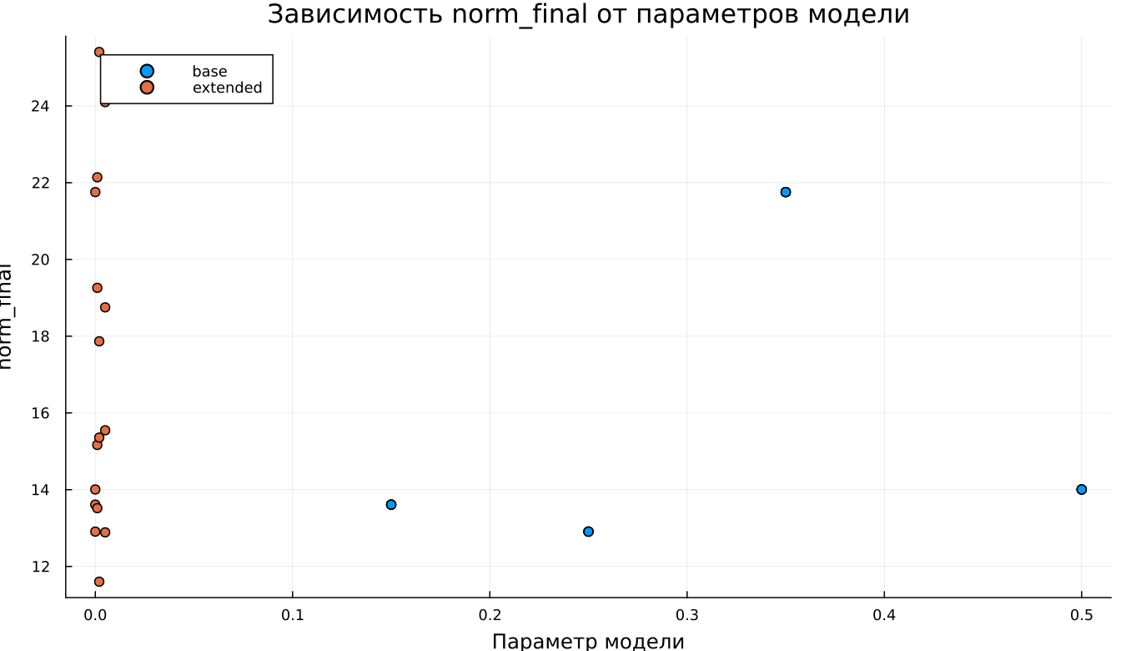
Зависимость norm_final
Рассматривалась величина:
$$\text{norm_final}=\sqrt{x{\left(t_{final}\right)}^{2}+y{\left(t_{final}\right)}^{2}}$$
В базовой модели значение метрики остаётся значительным и зависит от параметра $a$, поскольку система продолжает колебаться.
В расширенной модели метрика отражает положение точки равновесия, так как система стремится к устойчивому состоянию.

5.23 Время вычислений
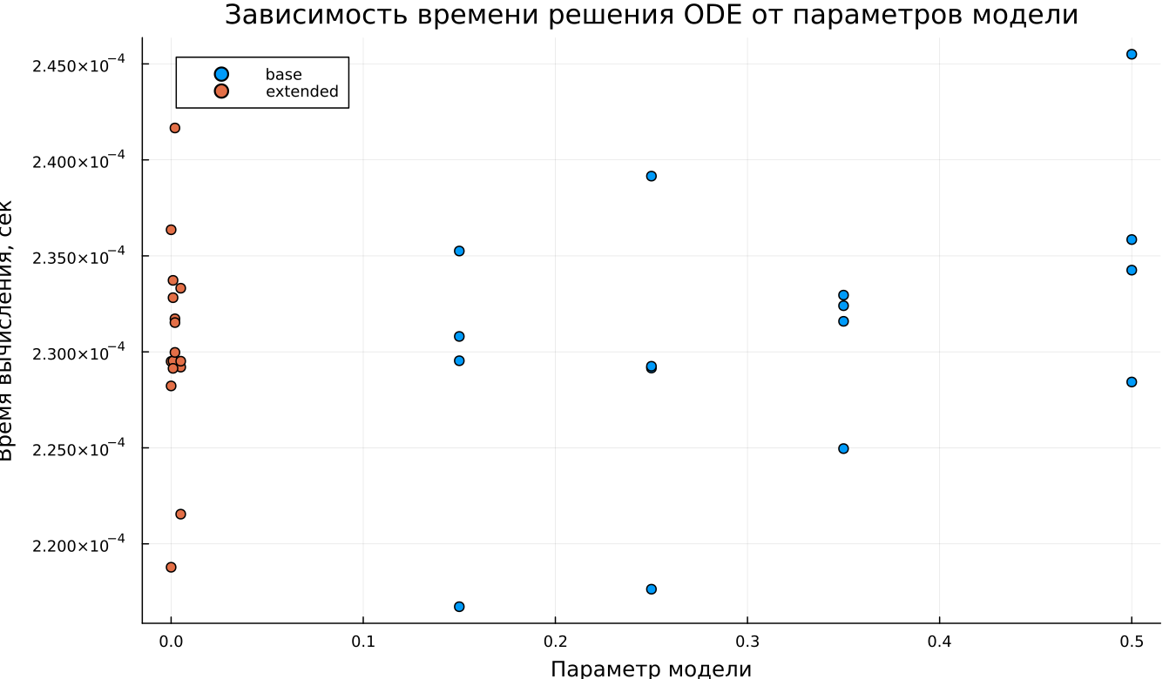
Зависимость времени вычисления
Численные эксперименты показывают, что время расчёта остаётся малым и практически не зависит от параметров.
Незначительные изменения наблюдаются при варьировании $a$ и $k$, однако они несущественны.
Добавление нелинейного члена не приводит к заметному увеличению вычислительных затрат.

5.24 Выводы
- Базовая модель характеризуется незатухающими колебаниями.
- Расширенная модель приводит к стабилизации системы.
- Фазовые портреты подтверждают различие типов динамики.
- Параметры $a$ и $k$ определяют свойства колебаний.
- Метрика $\text{norm_final}$ отражает режим поведения системы.
- Оба варианта модели эффективно решаются численно.

Список литературы
- Модель Лотки-Вольтерры
- Lotka-Volterra System

